INDICAÇÃO Nº 1638/2017

Sugere ao Poder Executivo Municipal, a roçagem e limpeza no entorno do antigo prédio do centro médico, localizado na Rua Prudente de Moraes, sob o nº 231, no Centro.

Nos termos do Art. 108 do Regimento Interno desta Casa de Leis, dirijo-me a Vossa Excelência para sugerir que, por intermédio do Setor competente, seja realizada a roçagem e limpeza no entorno do antigo prédio do centro médico, localizado na Rua Prudente de Moraes, sob o nº 231, no Centro.

Justificativa:

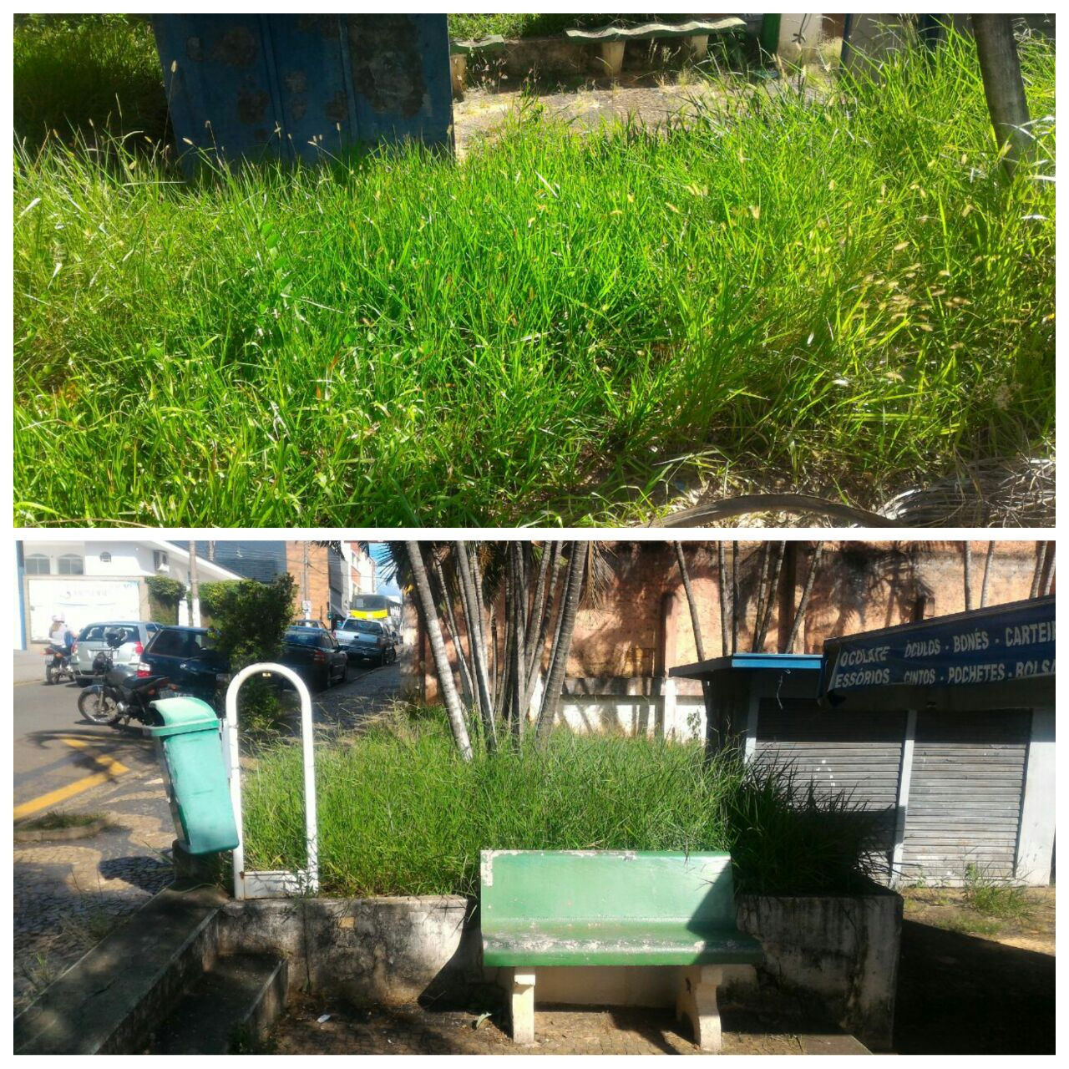

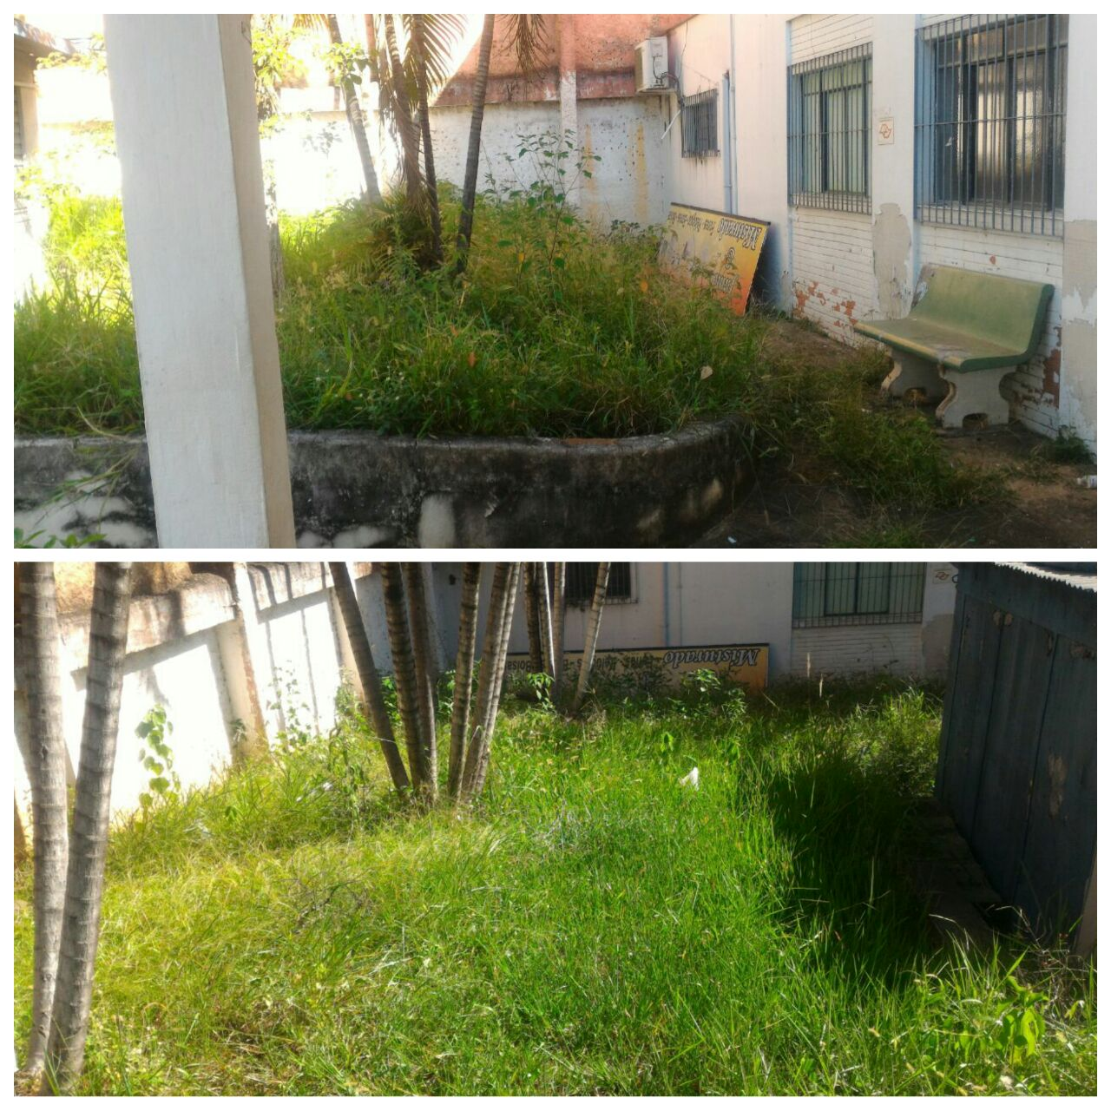
Conforme fotos acima e reivindicação da população, solicitamos a roçagem e limpeza no entorno do antigo prédio do centro médico, localizado na Rua Prudente de Moraes, sob o nº 231, no Centro, uma vez que o local apresenta estado de abandono, sendo que há grande fluxo de munícipes passando pelo local, os quais nos reivindicaram medidas quanto a limpeza do local.

Plenário “Dr. Tancredo Neves”, em 14 de fevereiro de 2.017.

JESUS VENDEDOR

-Vereador / Vice Presidente

